- Cal tenir l’apartat completament bé per puntuar-lo. Un apartat incorrecte (especialment els de disseny) pot implicar que la resta d’apartats també ho estiguin
- Responeu en aquest document i entregueu-lo per Moodle abans que s’acabi el plaç
- La identificació d’un plagi implica un 0 tant per qui còpia com per qui s’ha deixat copiar

Aaron Andal
- [7 punts] Observa el següent mapa de xarxa (corresponent al fitxer ﻿PP2_AC1.pkt):
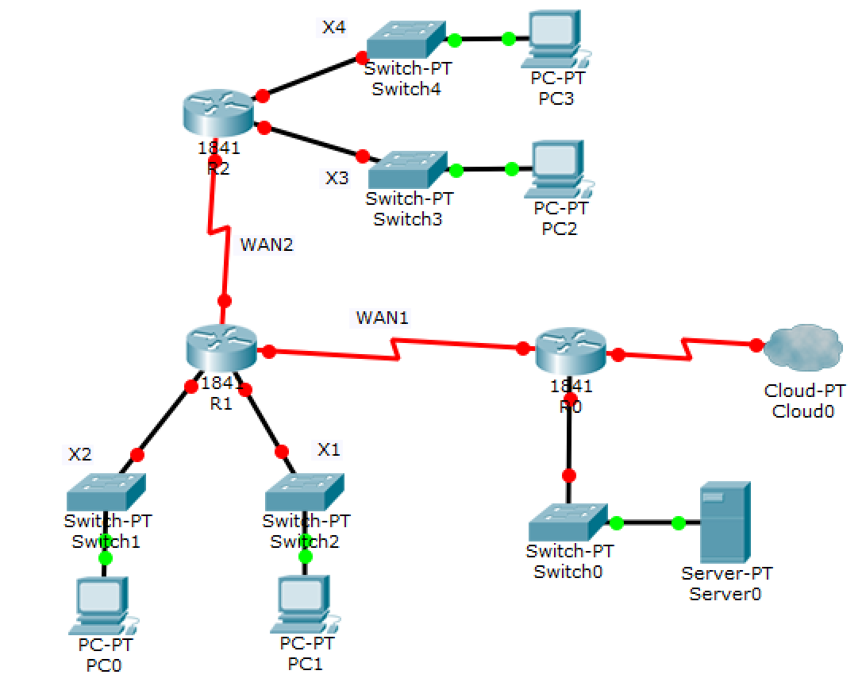
  - [1p] Utilitza VLSM per a calcular les adreces de xarxa de cadascuna de les xarxes. Excepte la xarxa de servidors, la resta parteixen de la xarxa 172.16.0.0/16. A cada xarxa, cal que hi hagi adreces suficients per al següent nombre de dispositius:
Xarxa | Núm. Dispositius | Adreça de Xarxa (amb màscara)
X1 | 400 | 172.16.32.0/23
X2 | 1800 | 172.16.0.0/21
X3 | 1000 | 172.16.8.0/22
X4 | 600 | 172.16.16.0/22
WAN1 | 2 | 192.168.1.0/30
WAN2 | 2 | 192.168.4.0/30

- Nota 1: per a la xarxa de servidors, utilitzarem l’adreça de xarxa 192.168.1.0/24
- Nota 2: per a la sortida del núvol podem utilitzar directament IFHOP (sense IP)

VLSM (Varial Length Subnet Mask)
1. Ordenar de major a menor el numero de hosts de cada xarxa.
2. Agafar els bits de hosts i calcular quina serà la seva màscara de subxarxa.
3. Calcular el broadcast de cada subxarxa. Calcular el IP final i IP inicial de cada subxarxa.
4. Després agafar la següent subxarxa i canviar-li la màscara.
- X1 = 400
- X2 = 1800
- X3 = 1000
- X4 = 600
- WAN1 = 2
- WAN2 = 2

Les ordenem:

- X2 = 1800
- X3 = 1000
- X4 = 600
- X1 = 400
- WAN1 = 2
- WAN2 = 2

Utilitzarem subnetting amb mascara de longitud variable quan volem aprofitar el màxim de Ips per a cada subxarxa, amb la mascara fixa, desaprofitàvem moltes Ips en cada subxarxa sense assignar, amb aquest mètode, aprofitem el màxim possible.

172.16.0.0/16 --> Xarxa inicial

4 Xarxes en total i 2 Wan

1. Calculem:

11111111.11111111.00000000.00000000 --> /16 CIDR

255.255.0.0 (Mascara /16 en CIDR)
La primera xarxa (X2) ha agafat 1800 dispositius de la proporció dels bits de host. Per tant segons la formula (2^n-2) fem (2^n-2) >= 1800

2^11-2 = 2046 per lo tant 2046 > 1800

Hem d'agafar 11 bits de host, 6 bits de xarxa, llavors la nova mascara serà:

11111111.11111111.11111000.00000000 --> Binari

255.255.248.0 --> Decimal

Així quedarà la nova màscara per aquesta subxarxa: /21 en CIDR

1ª Subxarxa (X2):

10101100.00010000.00000000.00000000 --> 172.16.0.0/21

Primera IP disponible

10101100.00010000.00000000.00000001 → 172.16.0.1/21

Última IP disponible

10101100.00010000.00000111.11111110 --> 172.16.7.254/21

Broadcast

10101100.00010000.00000111.11111111 --> 172.16.7.255/21

La segona subxarxa (X3) que hem d'agafar son els 1000 dispositius de la proporció dels bits de host. Per tant segons la formula (2^n-2) fem (2^n-2) >= 1000

2^10-2 = 1022 per lo tant 1022 > 1000

Hem d'agafar 10 bits de host, 1 bit més de xarxa que l’anterior:

11111111.11111111.11111100.00000000 --> Binari

255.255.252.0 --> Decimal

Així quedarà la nova màscara per aquesta subxarxa: /22 en CIDR

2ª Subxarxa (X3):

10101100.00010000.00001000.00000000 --> 172.16.8.0/22

Primera IP disponible

10101100.00010000.00001000.00000001 --> 172.16.8.1/22

Última IP disponible

10101100.00010000.00001111.11111110 --> 172.16.15.254/22

Broadcast

10101100.00010000.00001111.11111111 --> 172.16.15.255/22

La tercera subxarxa (X4) que hem d'agafar son els 600 dispositius de la proporció dels bits de host. Per tant segons la formula (2^n-2) fem (2^n-2) >= 600

2^10-2 = 1022 per lo tant 1022 > 600

Hem d'agafar 10 bits de host, mantindrem la màscara anterior:

11111111.11111111.11111100.00000000 --> Binari

255.255.252.0 --> Decimal

Així quedarà la nova màscara per aquesta subxarxa: /22 en CIDR

3ª Subxarxa (X4):

10101100.00010000.00010000.00000000 --> 172.16.16.0/22

Primera IP disponible

10101100.00010000.00010000.00000001 --> 172.16.16.1/22

Última IP disponible

10101100.00010000.00011111.11111110 --> 172.16.31.254/22

Broadcast

10101100.00010000.00011111.11111111 --> 172.16.31.255/22

La quarta subxarxa (X1) que hem d'agafar son els 400 dispositius de la proporció dels bits de host. Per tant segons la formula (2^n-2) fem (2^n-2) >= 400

2^9-2 = 510 per lo tant 510 > 400

Hem d'agafar 9 bits de host, 1 bit més de xarxa que l’anterior:

11111111.11111111.11111110.00000000 --> Binari

255.255.254.0 --> Decimal

Així quedarà la nova màscara per aquesta subxarxa: /23 en CIDR

4ª Subxarxa (X1):

10101100.00010000.00100000.00000000 --> 172.16.32.0/23

Primera IP disponible

10101100.00010000.00100000.00000001 --> 172.16.32.1/23

Última IP disponible

10101100.00010000.00111111.11111110 --> 172.16.63.254/23

Broadcast

10101100.00010000.00111111.11111111 --> 172.16.63.255/23

Les WAN: 192.168.1.0/24

Per a les 2 WAN necessitem que amb la formula (2^n-2) sigui igual a 2 dispositius --> Fem (2^n-2) >= 2

2^2-2 = 2 per lo tant 2 = 2

Hem d'agafar 2 bits de host, els bits que queden entre la màscara /24 i els bits de hosts agafats, les sumarem per a crear la nova màscara:

11111111.11111111.11111111.00000000 --> /24

255.255.255.0 --> Decimal

Així quedarà la nova màscara per aquesta subxarxa: /30 en CIDR

11111111.11111111.11111111.11111100 --> /30

11000000.10101000.00000001.00000000 --> 192.168.1.0/30

1ª Subxarxa WAN1:

11000000.10101000.00000001.00000000 --> 192.168.1.0/30

Primera IP disponible

11000000.10101000.00000001.00000001 --> 192.168.1.1/30

Última IP disponible

11000000.10101000.00000001.00000010 --> 192.168.1.2/30

Broadcast

11000000.10101000.00000001.00000011 --> 192.168.1.3/30

2ª Subxarxa WAN2:

11000000.10101000.00000001.00000100 --> 192.168.4.0/30

Primera IP disponible

11000000.10101000.00000001.00000101 --> 192.168.1.5/30

Última IP disponible

11000000.10101000.00000001.00000110 --> 192.168.1.6/30

Broadcast

11000000.10101000.00000001.00000111 --> 192.168.1.7/30

  - [1p] Per a cada dispositiu i interfície, assigna-hi la IP que sigui més adequada:
Dispositiu | Interfície | Adreça d’interfície (amb màscara)
R0 | Serial0/0/1 | 192.168.1.2 / 255.255.255.252 (/30)
R1 | FastEthernet0/0 | 172.16.0.1 / 255.255.248.0 (/21)
R1 | FastEthernet0/1 | 172.16.32.1 / 255.255.254.0 (/23)
R1 | Serial0/0/1 | 192.168.4.1 / 255.255.255.252 (/30)
R1 | Serial0/0/0 | 192.168.1.1 / 255.255.255.252 (/30)
PC0 | FastEthernet0 | 172.16.0.2 / 255.255.248.0 (/21) (DHCP)
PC1 | FastEthernet0 | 172.16.32.2 / 255.255.254.0 (/23) (DHCP)
R2 | FastEthernet0/0 | 172.16.16.1 / 255.255.252.0 (/22)
R2 | FastEthernet0/1 | 172.16.8.1 / 255.255.252.0 (/22)
R2 | Serial0/0/0 | 192.168.4.2 / 255.255.255.252 (/30)
PC3 | FastEthernet0 | 172.16.16.2 / 255.255.252.0 (/22) (DHCP)
PC2 | FastEthernet0 | 172.16.8.2 / 255.255.252.0 (/22) (DHCP)

  - [1p] Per a cada router, indiqueu la millor taula d’enrutament possible. És obligatori tenir en compte i aplicar, sempre que tingui sentit, tot el que hem vist a classe relatiu a les taules d’enrutament:
    - Rutes per defecte
    - Resum de rutes
    - Utilització adequada a cada interfície d’IPHOP i/o IFHOP (IP del següent salt o interfície del següent salt)
Router | Xarxa amb màscara | IPHOP (només si escau) | IFHOP (només si escau)
R0 |  |  | ...
R1 | 172.16.0.0 / 21 |  | Serial 0/0/1
R1 | 172.16.32.0 / 23 |  | Serial 0/0/1
R2 | 172.16.16.0 / 22 |  | Serial 0/0/0
R2 | 172.16.8.0 / 22 |  | Serial 0/0/0
D’altra forma seria:
Estem a R1, per anar a la xarxa 172.16.16.0/22 hem de fer el next hop per la 192.168.4.2/30 que està situat en el R2 Serial0/0/0.
Seguim a R1, per anar a la xarxa 172.16.8.0/22 hem de fer el next hop per la 192.168.4.2/30 que està situat en el R2 Serial0/0/0.
Estem a R2, per anar a la xarxa 172.16.0.0/21 hem de fer el next hop per la 192.168.4.1/30 que està situat en el R1 Serial0/0/1.
Seguim a R2, per anar a la xarxa 172.16.32.0/23 hem de fer el next hop per la 192.168.4.1/30 que està situat en el R1 Serial0/0/1.
  - [1p] Les comandes de configuració de consola que has utilitzat als tres routers per a assignar les IP a les interfície
Router1
R1>enable
R1#conf
R1#configure ter
R1#configure terminal
Enter configuration commands, one per line. End with CNTL/Z.
R1(config)#ip ad
R1(config)#ip add
R1(config)#inter
R1(config)#interface Fas
R1(config)#interface FastEthernet 0/0
R1(config-if)#ip address 172.16.0.1 255.255.248.0
R1(config-if)#no shutdown

R1(config-if)#
%LINK-5-CHANGED: Interface FastEthernet0/0, changed state to up

%LINEPROTO-5-UPDOWN: Line protocol on Interface FastEthernet0/0, changed state to up

R1(config-if)#exit
R1(config)#interfa
R1(config)#interface Fas
R1(config)#interface FastEthernet 0/1
R1(config-if)#ip
R1(config-if)#ip add
R1(config-if)#ip address 172.16.32.1 255.255.254.0
R1(config-if)#no shutdown

R1(config-if)#
%LINK-5-CHANGED: Interface FastEthernet0/1, changed state to up

%LINEPROTO-5-UPDOWN: Line protocol on Interface FastEthernet0/1, changed state to up

R1(config-if)#exit
R1(config)#inter
R1(config)#interface Ser
R1(config)#interface Serial 0/0/1
R1(config-if)#ip address 192.168.4.1 255.255.255.252
R1(config-if)#no shutdown

%LINK-5-CHANGED: Interface Serial0/0/1, changed state to down
R1(config-if)#

Router2
R2>enable
R2#conf
R2#configure ter
Enter configuration commands, one per line. End with CNTL/Z.
R2(config)#inter
R2(config)#interface Fas
R2(config)#interface FastEthernet 0/0
R2(config-if)#ip address 172.16.16.1 255.255.252.0
R2(config-if)#no shutdown

R2(config-if)#
%LINK-5-CHANGED: Interface FastEthernet0/0, changed state to up

%LINEPROTO-5-UPDOWN: Line protocol on Interface FastEthernet0/0, changed state to up

R2(config-if)#exit
R2(config)#inter
R2(config)#interface Fas
R2(config)#interface FastEthernet 0/1
R2(config-if)#ip address 172.16.8.1 255.255.252.0
R2(config-if)#no shutdown

R2(config-if)#
%LINK-5-CHANGED: Interface FastEthernet0/1, changed state to up

%LINEPROTO-5-UPDOWN: Line protocol on Interface FastEthernet0/1, changed state to up

R2(config-if)#exit
R2(config)#inter
R2(config)#interface Ser
R2(config)#interface Serial 0/0/0
R2(config-if)#ip address 192.168.4.2 255.255.255.252
R2(config-if)#no shutdown

R2(config-if)#
%LINK-5-CHANGED: Interface Serial0/0/0, changed state to up

R2(config-if)#

  - [1p] Les comandes de configuració de consola que has utilitzat als tres routers per a configurar les taules d’enrutament estàtic
Router1
R1#
R1#debug ip routing
IP routing debugging is on
R1#con
R1#conf
R1#configure ter
R1#configure terminal
Enter configuration commands, one per line. End with CNTL/Z.
R1(config)#ip route 172.16.16.0 255.255.252.0 192.168.4.2
R1(config)#RT: SET_LAST_RDB for 172.16.16.0/22

NEW rdb: via 192.168.4.2

RT: add 172.16.16.0/22 via 192.168.4.2, static metric [1/0]

RT: NET-RED 172.16.16.0/22

R1(config)#ip route 172.16.8.0 255.255.252.0 192.168.4.2
R1(config)#RT: SET_LAST_RDB for 172.16.8.0/22

NEW rdb: via 192.168.4.2

RT: add 172.16.8.0/22 via 192.168.4.2, static metric [1/0]

RT: NET-RED 172.16.8.0/22

R1(config)#
Router2
R2#debug ip routing
IP routing debugging is on
R2#conf
R2#configure ter
R2#configure terminal
Enter configuration commands, one per line. End with CNTL/Z.
R2(config)#ip rout`
% Ambiguous command: "ip rout"
R2(config)#ip route 172.16.0.0 255.255.248.0 192.168.1
^
% Invalid input detected at '^' marker.

R2(config)#ip route 172.16.0.0 255.255.248.0 192.168.4.1
R2(config)#RT: SET_LAST_RDB for 172.16.0.0/21

NEW rdb: via 192.168.4.1

RT: add 172.16.0.0/21 via 192.168.4.1, static metric [1/0]

RT: NET-RED 172.16.0.0/21

R2(config)#ip route 172.16.32.0 255.255.254.0 192.168.4.1
R2(config)#RT: SET_LAST_RDB for 172.16.32.0/23

NEW rdb: via 192.168.4.1

RT: add 172.16.32.0/23 via 192.168.4.1, static metric [1/0]

RT: NET-RED 172.16.32.0/23

R2(config)#

  - [1p] Les comandes de configuració de consola que has utilitzat als R0 i R1 per a configurar el servidor DHCP. Important: utilitza el DHCP tan sols a les xarxes on tingui sentit.
ROUTER1
R1#conf
R1#configure ter
R1#configure terminal
Enter configuration commands, one per line. End with CNTL/Z.
R1(config)#service dhcp
R1(config)#ip dhcp pool POOL1
R1(dhcp-config)#network 172.16.0.0 255.255.248.0
R1(dhcp-config)#default-router 172.16.0.1
R1(dhcp-config)#ip dhcp excluded-address 172.16.0.1
R1(config)#exit
R1#
%SYS-5-CONFIG_I: Configured from console by console

R1#conf
R1#configure ter
R1#configure terminal
Enter configuration commands, one per line. End with CNTL/Z.
R1(config)#ip dhcp pool POOL2
R1(dhcp-config)#network 172.16.32.0 255.255.254.0
R1(dhcp-config)#default-router 172.16.32.1
R1(dhcp-config)#ip dhcp excluded-address 172.16.32.1
R1(config)#
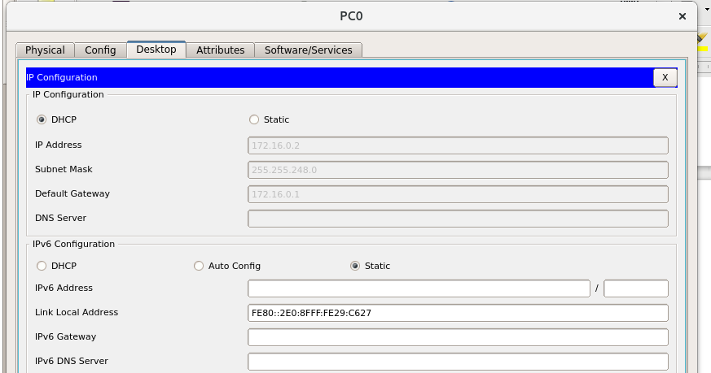

ROUTER2
R2#conf
R2#configure ter
R2#configure terminal
Enter configuration commands, one per line. End with CNTL/Z.
R2(config)#service dhcp
R2(config)#ip dhcp pool POOL3
R2(dhcp-config)#network 172.16.16.0 255.255.252.0
R2(dhcp-config)#default-router 172.16.16.1
R2(dhcp-config)#ip dhcp excluded-address 172.16.16.1
R2(config)#ip dhcp pool POOL4
R2(dhcp-config)#network 172.16.8.0 255.255.252.0
R2(dhcp-config)#default-router 172.16.8.1
R2(dhcp-config)#ip dhcp excluded-address 172.16.8.1
R2(config)#exit
R2#
%SYS-5-CONFIG_I: Configured from console by console

R2#
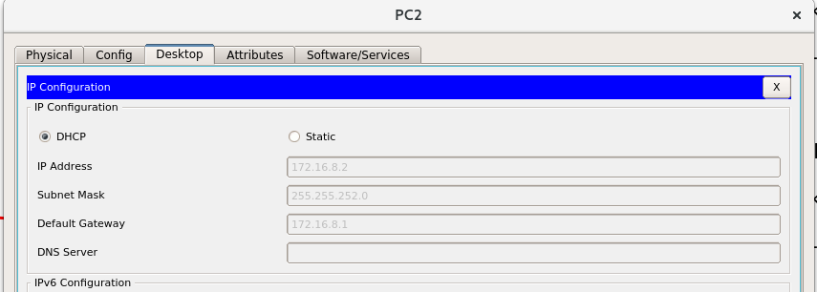

  - [0,5p] Mostra per consola les taules d’enrutament dels tres routers. Enganxa’n el resultat.
ROUTER1
R1#show ip route
Codes: C - connected, S - static, I - IGRP, R - RIP, M - mobile, B - BGP
D - EIGRP, EX - EIGRP external, O - OSPF, IA - OSPF inter area
N1 - OSPF NSSA external type 1, N2 - OSPF NSSA external type 2
E1 - OSPF external type 1, E2 - OSPF external type 2, E - EGP
i - IS-IS, L1 - IS-IS level-1, L2 - IS-IS level-2, ia - IS-IS inter area
* - candidate default, U - per-user static route, o - ODR
P - periodic downloaded static route

Gateway of last resort is not set

172.16.0.0/16 is variably subnetted, 4 subnets, 3 masks
C 172.16.0.0/21 is directly connected, FastEthernet0/0
S 172.16.8.0/22 [1/0] via 192.168.4.2
S 172.16.16.0/22 [1/0] via 192.168.4.2
C 172.16.32.0/23 is directly connected, FastEthernet0/1
192.168.4.0/30 is subnetted, 1 subnets
C 192.168.4.0 is directly connected, Serial0/0/1

R1#
ROUTER2
R2#show ip route
Codes: C - connected, S - static, I - IGRP, R - RIP, M - mobile, B - BGP
D - EIGRP, EX - EIGRP external, O - OSPF, IA - OSPF inter area
N1 - OSPF NSSA external type 1, N2 - OSPF NSSA external type 2
E1 - OSPF external type 1, E2 - OSPF external type 2, E - EGP
i - IS-IS, L1 - IS-IS level-1, L2 - IS-IS level-2, ia - IS-IS inter area
* - candidate default, U - per-user static route, o - ODR
P - periodic downloaded static route

Gateway of last resort is not set

172.16.0.0/16 is variably subnetted, 4 subnets, 3 masks
S 172.16.0.0/21 [1/0] via 192.168.4.1
C 172.16.8.0/22 is directly connected, FastEthernet0/1
C 172.16.16.0/22 is directly connected, FastEthernet0/0
S 172.16.32.0/23 [1/0] via 192.168.4.1
192.168.4.0/30 is subnetted, 1 subnets
C 192.168.4.0 is directly connected, Serial0/0/0

R2#

  - [0,5p] Les comandes que has utilitzat per comprovar que la xarxa està ben configurada, i el resultat.

Prova de Ping y Traceroute PC3 a PC1
C:\>ping 172.16.32.2

Pinging 172.16.32.2 with 32 bytes of data:

Reply from 172.16.32.2: bytes=32 time=1ms TTL=126
Reply from 172.16.32.2: bytes=32 time=1ms TTL=126
Reply from 172.16.32.2: bytes=32 time=2ms TTL=126
Reply from 172.16.32.2: bytes=32 time=1ms TTL=126

Ping statistics for 172.16.32.2:
Packets: Sent = 4, Received = 4, Lost = 0 (0% loss),
Approximate round trip times in milli-seconds:
Minimum = 1ms, Maximum = 2ms, Average = 1ms

C:\>tracert 172.16.32.2

Tracing route to 172.16.32.2 over a maximum of 30 hops:

1 1 ms 0 ms 1 ms 172.16.16.1
2 1 ms 0 ms 1 ms 192.168.4.1
3 0 ms 1 ms 1 ms 172.16.32.2

Trace complete.

C:\>

Prova de Ping y Traceroute PC0 a PC2
Packet Tracer PC Command Line 1.0
C:\>ping 172.16.8.2

Pinging 172.16.8.2 with 32 bytes of data:

Request timed out.
Reply from 172.16.8.2: bytes=32 time=1ms TTL=126
Reply from 172.16.8.2: bytes=32 time=1ms TTL=126
Reply from 172.16.8.2: bytes=32 time=1ms TTL=126

Ping statistics for 172.16.8.2:
Packets: Sent = 4, Received = 3, Lost = 1 (25% loss),
Approximate round trip times in milli-seconds:
Minimum = 1ms, Maximum = 1ms, Average = 1ms

C:\>ping 172.16.8.2

Pinging 172.16.8.2 with 32 bytes of data:

Reply from 172.16.8.2: bytes=32 time=1ms TTL=126
Reply from 172.16.8.2: bytes=32 time=1ms TTL=126
Reply from 172.16.8.2: bytes=32 time=1ms TTL=126
Reply from 172.16.8.2: bytes=32 time=1ms TTL=126

Ping statistics for 172.16.8.2:
Packets: Sent = 4, Received = 4, Lost = 0 (0% loss),
Approximate round trip times in milli-seconds:
Minimum = 1ms, Maximum = 1ms, Average = 1ms

C:\>tracert 172.16.8.2

Tracing route to 172.16.8.2 over a maximum of 30 hops:

1 0 ms 0 ms 1 ms 172.16.0.1
2 2 ms 1 ms 0 ms 192.168.4.2
3 2 ms 0 ms 0 ms 172.16.8.2

Trace complete.

C:\>

